[WP-Logo_Dreieck_2_RGB](http://www.wizpro.com)

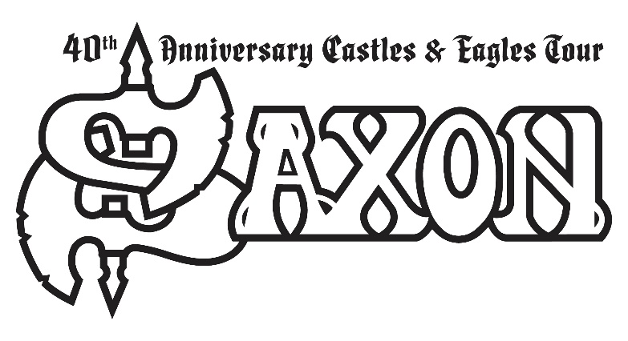*40th Anniversary   
Castles & Eagles Tour 2019*

**Saxon bestätigen exklusive „Castles & Eagles“-Show zum 40. Bandjubiläum am 26. Oktober 2019 in Düsseldorf.**

**Very Special Guests: Doro, Diamond Head & Tygers Of Pan Tang.**

**Best-Of-Album “The Eagle Has landed 40 Live” für 2. August angekündigt.   
Tickets ab Freitag, 17. Mai 2019 im Presale erhältlich.**

Frankfurt, 15. Mai 2019 - 1979 war ein monumentales Jahr für den britischen Hard Rock mit der Geburt des New Wave Of British Heavy Metal und dem anschließenden Aufstieg zukünftiger Giganten des Genres. Nach 40 Jahren und 22 Studioalbum-Veröffentlichungen zählen **Saxon** zur Speerspitze des British Heavy Metal und unterstreichen dies 2019 mit einer Reihe ikonischer Shows in legendären Spielstätten.

Zum ersten Mal seit langer Zeit kehren **Saxon** am 26. Oktober 2019 nach Düsseldorf in die Mitsubishi Electric Halle (ehemals Philipshalle) für eine Headline-Show zurück. **Saxon** kündigen nichts weniger als eine Mega-Show an. Höhepunkt wird das legendäre Castles-Set in Gänze inklusive der Original-Lichtproduktion sein. Und natürlich können sich deutschen Fans auch auf alle **Saxon**-Klassiker der Bandgeschichte freuen.

Um ein bereits aufregendes Spektakel perfekt abzurunden, haben **Saxon** weitere großartige Bands eingeladen das 40. Bandjubiläum der Band zu zelebrieren. Das Line-Up wird komplettiert von der Düsseldorfer Metal-Queen DORO, sowie den NWOBHM-Ikonen DIAMOND HEAD und TYGERS OF PAN TANG. Der 26. Oktober 2019 wird ein Ereignis, das kein Hardrock-Fan verpassen sollte.

Biff Byford: *„Das letzte Mal, als wir in Düsseldorf eine Headline-Show in dieser Venue gespielt haben, war in den frühen 80er Jahren. Wir bringen die riesige Produktion von damals und eine einzigartige Setlist für diese Show nach Düsseldorf zurück. Und das Ganze zusammen mit unserer großartigen Freundin Doro… es wird sensationell!"*

Zusätzlich zur Ankündigung der Show wird die Band ein weiteres Kapitel der Klassiker-Albumreihe „The Eagle Has Landed“ am 2. August 2019 via Silver Lining Music veröffentlichen. Anlässlich des Jubiläums wurde das Album in “The Eagle Has Landed 40” umbenannt. Das Album wird als Doppel-CD (erhätlich in weiteren Formaten, einschließlich eines speziellen Box-Sets) erscheinen und mit 40 Songs die gesamte Karriere der Band umfassen.

**Ab Freitag, dem 17. Mai 2019 um 12.00 Uhr bieten die Ticketanbieter MyTicket und CTS Eventim Presales an. Der allgemeine Vorverkauf beginnt am Montag, dem 20. Mai 2019 um 10.00 Uhr. Tickets sind unter** [**www.myticket.de**](http://www.myticket.de) **sowie telefonisch unter 01806 – 777 111 (20 Ct./Anruf – Mobilfunkpreise max. 60 Ct./Anruf) und bei den bekannten Vorverkaufsstellen erhältlich.**

Weitere Informationen unter: [www.saxon747.com](http://www.megadeth.com) | [www.sl-music.net](http://sl-music.net/en/artists/saxon)

### **SAXON**

### **40th Anniversary Castles & Eagles Tour** Very Special Guests: Doro, Diamond Head & Tygers of Pan Tang

Sa. 26.10.2019 Düsseldorf / Mitubishi Electric Halle

### Ausführliche Informationen, Pressematerial, u.v.m. auf [wizpro.com](http://www.wizpro.com/)

### Updates, Specials, u.v.m. auf [facebook.com/WizardPromotions](http://www.facebook.com/WizardPromotions)

[WP-Logo_mitAdresse_RGB](http://www.wizpro.com)